Vins
Btlle 1/2 Verre
Cote de Kefraya
Château du Liban €35 €28 €8
Coteau du Var ou
Languedoc €25 €20 €5

Bière €6

Café €2 Noisette €3 Eaux €3
Jus de Tomate, Citron, Thé €4

Oliviera
8 bis rue du Collet
06300 Nice
Tel 0493130645
Mail : nb@oliviera.com

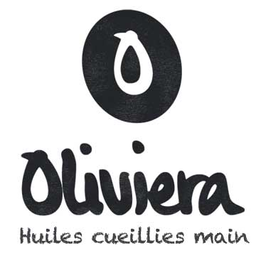
Janvier 2023
www.oliviera.com

Entrées et Plats Végétariens

Aubergine Oliviera €20
- Bouteillan
Feuilleté Crétois (Salade pour 2) €24
- Picholine
Ravioli Ricotta €20
- Fruité Noir

Tagliatelle Verde Pesto €20
- Aglandau
Lasagne Butternut €22
- AOP Haute Provence

Mozzarella Bufala €20
- Vallée des Baux
Ou Mozzarella Burrata €24
- Vallée des Baux
Viandes
Tartare Méditerranée €22
- Picholine
Saucisse Lentilles €22
Ablama €24
- fruité Noir
Cannelloni aux cèpes €24
- Aglandau

Lapin Chasseur sur Pâtes €28

Dessert

Tiramisu €8
- Tanche Dessert

